Resolución del Pleno del Instituto de Transparencia, Acceso a la Información Pública y Protección de Datos Personales del Estado de México y Municipios, con domicilio en Metepec, Estado de México, de fecha veintisiete de noviembre de dos mil veinticuatro.

VISTO el expediente conformado con motivo del Recurso de Revisión 04401/INFOEM/IP/RR/2024, 04402/INFOEM/IP/RR/2024 y 04403/INFOEM/IP/RR/2024, acumulados, interpuestos por la persona Recurrente o Particular, en contra de las respuestas del Sujeto Obligado, Secretaría de Movilidad, a las solicitudes de acceso a la información 00371/SMOV/IP/2024, 00370/SMOV/IP/2024 y 00437/SMOV/IP/2024 se emite la presente Resolución, con base en los Antecedentes y Considerandos que se exponen a continuación:

A N T E C E D E N T E S

I. Presentación de la solicitud

Con fecha veintidós de mayo de dos mil veinticuatro, el Particular presentó tres solicitudes de acceso a la información pública a través del Sistema de Acceso a la Información Mexiquense (SAIMEX), ante la Secretaría de Movilidad, en los siguientes términos:

Número de Folio de la Solicitud 00371/SMOV/IP/2024
“DESCRIPCIÓN CLARA Y PRECISA DE LA INFORMACIÓN SOLICITADA
Se solicitan todos los contratos realizados por la dependencia y cual fue el proceso licitación, invitación restringida, adjudicación directa cual sea de todos el expediente completo para la asignación y el contrato, los pagos realizados todo desde enero 2024 a mayo 2024.” (Sic)

Número de Folio de la Solicitud 00370/SMOV/IP/2024
“DESCRIPCIÓN CLARA Y PRECISA DE LA INFORMACIÓN SOLICITADA.
Se solicitan todos los contratos realizados por la dependencia y cual fue el proceso licitación, invitación restringida, adjudicación directa cual sea de todos el expediente completo para la asignación y el contrato, los pagos realizados todo desde enero 2023 a diciembre 2023.” (Sic)

Número de Folio de la Solicitud 00437/SMOV/IP/2024
“DESCRIPCIÓN CLARA Y PRECISA DE LA INFORMACIÓN SOLICITADA.
Del proyecto ejecutado de Caminos del Sur se solicita el expedeinte completo el proceso de licitación, el nombre de la empresa que realizo los trabajo, el presupueto autorizado y ejericio, el acta de entrega de las obras esto en la administración 2017-2023.” (Sic)

En las tres solicitudes de información, se definió como modalidad de entrega a través del SAIMEX.

II. Prórroga para atender la solicitud de información

Con fecha once de junio de dos mil veinticuatro, el Sujeto Obligado, a través del Sistema de Acceso a la Información Mexiquense (SAIMEX), notificó una prórroga, mediante la cual aprobó la ampliación de término para atender las solicitudes de información 00371/SMOV/IP/2024 y
00370/SMOV/IP/2024.

III. Respuesta del Sujeto Obligado

Con fecha veintiuno de junio y nueve de julio de dos mil veinticuatro, el Sujeto Obligado notificó, a través del Sistema de Acceso a la Información Mexiquense (SAIMEX), la respuesta a las solicitudes de acceso a la información pública, mediante la remisión de los siguientes documentos:

SOLICITUD | RESPUESTA
0371/SMOV/IP/2024 | Oficio sin número del Titular de la Unidad de Transparencia dirigido al Solicitante, donde refiere remitir las respuestas de la Coordinación Administrativa y de la Dirección General de Vialidad.
 | Oficio de la Subdirectora de Recursos Materiales donde refiere no ser competente para atender el requerimiento de información y que los contratos pueden ser consultados en la dirección electrónica de compramex, misma que proporcionó en formato cerrado.
 | Oficio 22000011000400S/685/2024 de la Subdirectora de Finanzas, donde refiere remitir información que da atención a la solicitud
 | Documento de treinta fojas, con la información identificada como “SOLICITUD DE PAGOS DIVERSOS (Partidas consolidadas)”
 | Listado de dos contratos, con información parcialmente visible, donde se identifican los datos siguientes: número consecutivo, año, número de contrato, descripción, obra y tres columnas más donde no es visible el encabezado de las mismas.
0370/SMOV/IP/2024 | Listado de veintitrés obras, con identificación del año, numero de contrato y descripción, documento parcialmente ilegible.
 | Oficio de la Subdirectora de Recursos Materiales donde refiere ser incompetente para atender el requerimiento.
 | Oficio 22000011000400S/684/2024 de la Subdirectora de Finanzas, donde refiere remitir información que da atención a la solicitud
 | Documento de ciento cuarenta fojas, con la información identificada como “SOLICITUD DE PAGOS DIVERSOS (Partidas consolidadas)”
 | Oficio sin número del Titular de la Unidad de Transparencia dirigido al Solicitante, donde refiere remitir las respuestas de la Coordinación Administrativa y de la Dirección General de Vialidad.
00437/SMOV/IP/2024 | Respuesta de la Subdirectora de Finanzas de la Junta de Caminos del Estado de México, donde remite lo siguiente:  - Tabla calendarizada conteniendo diversas cantidades, no obstante, toda vez que el documento no es visible en su totalidad, no es posible identificar de que información se trata.  - Copia parcialmente visible de cheques expedidos en favor de “Conservadora Mexiquense de Caminos del Sur.  - Comprobantes de gastos a nombre de Conservadora Mexiquense de Caminos del Sur.  - Oficio del Director de Caminos, dirigido al Titular de la Unidad de Transparencia, donde refiere remitir la información relativa a Proyectos, Estudios Técnicos, Estudios de Factibilidad, Proceso de Licitación, Contratos, Facturas, Avance y Presupuesto autorizado, sin que se aprecie que se haya remitido la información anunciada.

IV. Interposición del Recurso de Revisión

Con fecha doce de julio de dos mil veinticuatro, se recibió en este Instituto, a través del Sistema de Acceso a la Información Mexiquense (SAIMEX), Recurso de Revisión interpuesto por la parte Recurrente, en contra de la respuesta por el Sujeto Obligado, a la solicitud de información, en los siguientes términos:

SOLICITUD | “ACTO IMPUGNADO” | “RAZONES O MOTIVOS DE LA INCONFORMIDAD”
0371/SMOV/IP/2024 | No entrega la información | No entrega la información
0370/SMOV/IP/2024 | No entrega la información | No entrega la información
0437/SMOV/IP/2024 | No es toda la información solicitada a demás que no está legible la poca que entrega (Sic) | No está completa la información (Sic)

V. Trámite del Recurso de Revisión ante este Instituto

a) Turno del Medio de Impugnación. El doce de julio de dos mil veinticuatro, el Sistema de Acceso a la Información Mexiquense (SAIMEX), asignó los números de expediente 04401/INFOEM/IP/RR/2024, 04402/INFOEM/IP/RR/2024 y 04403/INFOEM/IP/RR/2024 a los medios de impugnación que nos ocupan, con base en el sistema aprobado por el Pleno de este Órgano Garante y lo turnó al Comisionado Ponente Luis Gustavo Parra Noriega, para los efectos del artículo 185, fracción I de la Ley de Transparencia y Acceso a la Información Pública del Estado de México y Municipios.

b) Admisión del Recurso de Revisión. El diecisiete de julio de dos mil veinticuatro, se acordó la admisión del Recurso de Revisión interpuesto por el Recurrente en contra del Sujeto Obligado, en términos del artículo 185, fracciones I y II de la Ley de Transparencia y Acceso a la Información Pública del Estado de México y Municipios, el cual fue notificado a las partes el mismo día, a través del Sistema de Acceso a la Información Mexiquense (SAIMEX), en el que se les otorgó un plazo de siete días hábiles posteriores a la misma, para que manifestaran lo que a su derecho conviniera y formularan alegatos.

c) Informe Justificado o Manifestaciones. El nueve y veinte de agosto de dos mil veinticuatro, el Sujeto Obligado rindió sus informes justificados, donde de forma general ratificó su respuesta y adicionalmente remitió la digitalización de nueve contratos pedido, donde se testó información pública, referente a la firma del proveedor. Dicho informe fue puesto a la vista de la Parte Recurrente el veintidós de octubre de dos mil veinticuatro.

d) Ampliación de plazo para resolver. El veintiuno de octubre de dos mil veinticuatro, el Comisionado Ponente, con fundamento en lo dispuesto por el artículo 181, párrafo tercero, de la Ley de Transparencia y Acceso a la Información Pública del Estado de México y Municipios, acordó ampliar por un periodo razonable, el plazo para resolver el Recurso de Revisión que nos ocupa; acto que fue notificado a las partes el veintidós de dicho mes y año, mediante el Sistema de Acceso a la Información Mexiquense (SAIMEX).

Este organismo garante no pasa por alto justificar, que el plazo para emitir resolución en el presente asunto encuentra justificación en el alto número de recursos de revisión recibidos, circunstancia atípica que ha rebasado las capacidades técnicas y humanas del personal encargado de la proyección de las resoluciones a dichos medios de impugnación.

Por ello, es menester precisar que, si bien se ha excedido el plazo para resolver el presente medio de impugnación, de conformidad con la ley de la materia, el plazo para emitir resolución se encuentra justificado en los elementos para medir su razonabilidad de asuntos conforme a los parámetros establecidos por diversos órganos jurisdiccionales federales, aplicables también en procedimientos análogos, como el que nos ocupa.

Así, en términos de lo que establecen los artículos 8.1 y 25 de la Convención Americana sobre Derechos Humanos, los recursos deben ser sencillos y resolverse en el menor tiempo posible, tomando en consideración la dilación total del procedimiento; esto es, en un plazo razonable. En ese sentido, el legislador fijó los términos procesales en las leyes, de manera general, sin que pudiera prever la variada gama de casos que son resueltos por los órganos jurisdiccionales o cuasi jurisdiccionales, tanto por la complejidad de los hechos, como por el número de casos que conocen.

Por ello, excepcionalmente, si un asunto es resuelto con posterioridad a los plazos señalados por la norma debe analizarse la razonabilidad del tiempo necesario para su resolución, atentos a los siguientes criterios:

- Complejidad del asunto: La complejidad de la prueba, la pluralidad de sujetos procesales, el tiempo transcurrido, las características y contexto del recurso.

- Actividad Procesal del interesado: Acciones u omisiones del interesado.

- Conducta de la Autoridad: Las Acciones u omisiones realizadas en el procedimiento. Así como si la autoridad actuó con la debida diligencia.

- La afectación generada en la situación jurídica de la persona involucrada en el proceso: Violación a sus derechos humanos.

De modo que, cuando se trate de un asunto excepcional, por alguna o todas las características mencionadas o bien, cuando el ingreso de asuntos al órgano jurisdiccional o cuasi jurisdiccional respectivo supere notoriamente al que podría considerarse normal, debe concluirse que es una excluyente de responsabilidad en relación con la actuación del funcionario, como ha acontecido en el caso que nos ocupa.

Argumento que encuentra sustento en la jurisprudencia P./J. 32/92 emitida por el Pleno de la Suprema Corte de Justicia de la Nación de rubro “TÉRMINOS PROCESALES. PARA DETERMINAR SI UN FUNCIONARIO JUDICIAL ACTUÓ INDEBIDAMENTE POR NO RESPETARLOS SE DEBE ATENDER AL PRESUPUESTO QUE CONSIDERÓ EL LEGISLADOR AL FIJARLOS Y LAS CARACTERÍSTICAS DEL CASO.”, visible en la Gaceta del Seminario Judicial de la Federación con el registro digital 205635.

Razones por las cuales cabe concluir que, la resolución al recurso de revisión se solventa hasta esta fecha, debido a que existe una excesiva carga de trabajo en desproporción a la capacidad de los recursos materiales y humanos con que cuenta este Instituto para atender la enorme demanda de usuarios que acuden para que se les garantice su Derecho de acceso a la información Pública y Protección de Datos Personales, aunado a la complejidad de los hechos a los que se refieren, así como al volumen del expediente, la extensión de los escritos y pruebas aportadas y desahogadas por las partes; lo que impide la tramitación de los recursos dentro de los términos legales previamente establecidos por la Ley, por tratarse de causas de fuerza mayor.

Al respecto, también son de considerar los criterios sostenidos por el Cuarto Tribunal Colegiado en Materia Administrativa del Primer Circuito, cuyos rubros y datos de identificación son los siguientes:

“PLAZO RAZONABLE PARA RESOLVER. DIMENSIÓN Y EFECTOS DE ESTE CONCEPTO CUANDO SE ADUCE EXCESIVA CARGA DE TRABAJO.” consultable en el Seminario Judicial de la Federación y su gaceta, con el registro digital 2002351.

“PLAZO RAZONABLE PARA RESOLVER. CONCEPTO Y ELEMENTOS QUE LO INTEGRAN A LA LUZ DEL DERECHO INTERNACIONAL DE LOS DERECHOS HUMANOS.”, visible en el Seminario Judicial de la Federación y su gaceta, con el registro digital 2002350.

Por ello, este organismo garante comprometido con la tutela de los derechos humanos confiados, señala que este exceso del plazo legal para resolver el presente asunto, resulta de carácter excepcional.

e) Acumulación de los asuntos. En su Vigésima Séptima Sesión Ordinaria celebrada el siete de agosto de dos mil veinticuatro, el Pleno de este Instituto decretó la acumulación de los medios de impugnación, al haber conexidad entre estos, al haber sido promovidos por la misma persona, en los que se señaló como dependencia o entidad recurrida a la Secretaría de Movilidad; por lo que, con el propósito de privilegiar la resolución expedita y evitar el dictado de resoluciones contradictorias, con fundamento en el artículo 18 del Código de Procedimientos Administrativos del Estado de México, de aplicación supletoria a la Ley de Transparencia y Acceso a la Información Pública del Estado de México y Municipios, de conformidad con su artículo 195 de dicho ordenamiento, decretó la acumulación del Recurso de Revisión 04402/INFOEM/IP/RR/2024 y 04403/INFOEM/IP/RR/2024 al diverso 04401/INFOEM/IP/RR/2024, por ser este último el más antiguo, sustanciado bajo el índice de esta ponencia.

e) Cierre de instrucción. El trece de noviembre de dos mil veinticuatro, al no existir diligencias pendientes por desahogar, se emitió el acuerdo por medio del cual se declaró cerrada la instrucción y se determinó pasar los expedientes a resolución, en términos de lo dispuesto en los artículos 185, fracciones VI y VIII, de la Ley de Transparencia y Acceso a la Información Pública del Estado de México y Municipios, acto que fue notificado a las partes, mediante el Sistema de Acceso a la Información Mexiquense (SAIMEX), el mismo día.

En razón de que fue debidamente sustanciado e integrado el expediente electrónico y no existe diligencia pendiente de desahogo, se emite la resolución que conforme a Derecho proceda, de acuerdo a los siguientes:

C O N S I D E R A N D O S

PRIMERO. Competencia

El Instituto de Transparencia, Acceso a la Información Pública y Protección de Datos Personales del Estado de México y Municipios, es competente para conocer y resolver el presente recurso de revisión interpuesto por la parte recurrente, conforme a lo dispuesto en los artículos 6°, apartado A, de la Constitución Política de los Estados Unidos Mexicanos; 5°, párrafos trigésimo segundo, trigésimo tercero y trigésimo cuarto, fracciones I, II, III, IV y V de la Constitución Política del Estado Libre y Soberano de México; 1°, 8°, 9°, 10, 37 y 42, fracciones I, II y III, de la Ley General de Transparencia y Acceso a la Información Pública; 1°, 2°, fracciones II y IV; 13, 29, 36, fracciones I y II; 176, 178, 179, 181 párrafo tercero, 185, 188 y 189 de la Ley Transparencia y Acceso a la Información Pública del Estado de México y Municipios; 7°, 9°, fracciones I y XXIII y 11 del Reglamento Interior del Instituto de Transparencia, Acceso a la Información Pública y Protección de Datos Personales del Estado de México y Municipios.

SEGUNDO. Causales de improcedencia y sobreseimiento

De las constancias que forma parte del Recurso de Revisión que se analiza, se advierte que previo al estudio del fondo de la litis, es necesario estudiar las causales de improcedencia y sobreseimiento que se adviertan, para determinar lo que en Derecho proceda.

Causales de improcedencia
Este Instituto realiza el estudio oficioso de las causales de improcedencia, ya que estas deben estudiarse, aunque no las hagan valer las partes, por ser una cuestión de orden público y de estudio preferente al fondo del asunto. Lo anterior se robustece en la Tesis de Jurisprudencia: 1a./J. 163/2005 (Semanario Judicial de la Federación y su Gaceta, Novena Época, 2006, página 319), toda vez que, si de las constancias que obran en el expediente electrónico, se actualiza una causal de improcedencia establecidas en el artículo 191 de la Ley de Transparencia y Acceso a la Información Pública del Estado de México y Municipios, dará lugar a que el presente Recurso de Revisión sea sobreseído.

En el presente caso, no se actualiza ninguna de las causales de improcedencia establecidas en el ordenamiento jurídico previamente señalado, toda vez que este Instituto no tiene conocimiento de que se encuentre en trámite algún medio de defensa presentado por el Recurrente ante otra instancia; no existió prevención alguna; la veracidad de la respuesta no formó parte del agravio; no se realizó una consulta o ampliación a los alcances del requerimiento informativo, aunado a que el medio de impugnación fue presentado en tiempo.

Asimismo, se actualiza la causal de procedencia del Recurso de Revisión señalada en el artículo 179, fracción V, de la Ley en cita, pues la Recurrente se inconformó de la entrega de información incompleta.

Causales de sobreseimiento.

Por ser de previo y especial pronunciamiento, este Instituto analiza si se actualiza alguna causal de sobreseimiento.

El artículo 192 de la Ley Transparencia y Acceso a la Información Pública del Estado de México y Municipios, señala las causales por las cuales se puede sobreseer en todo o en parte el Recurso de Revisión; así, del análisis realizado por este Instituto, se advierte que no se configuran las causales establecidas en las fracciones I, II, III, IV y V, toda vez que no hay constancias en el expediente en que se actúa, de que la Recurrente se haya desistido, fallecido, que el Sujeto Obligado hubiese modificado o revocado el acto impugnado o bien, que admitido una vez admitido el Recurso de Revisión, aparezca alguna causal de improcedencia o haya quedado sin materia.

TERCERO. Determinación de la Controversia

Una vez realizado el estudio de las constancias que integran el expediente en que se actúa, se desprende que el Recurrente requirió lo siguiente:

- Respecto a los procedimientos de adjudicación realizados del primero de enero de dos mil veintitrés al veintidós de mayo de dos mil veinticuatro, el expediente completo, que incluya el contrato celebrado y pagos realizados.

- Del proyecto de Caminos del Sur, el expediente completo del proceso de licitación, nombre de la empresa que realizo los trabajos, el presupuesto autorizado y ejercido y el acta de entrega de las obras del periodo 2017-2023.

En respuesta, el Sujeto Obligado a través de la Subdirección de Finanzas, Subdirección de Recursos Materiales, Coordinación Administrativa y de la Dirección General de Vialidad,
Remitieron los siguientes documentos:

- Documento de treinta fojas, con la información identificada como “SOLICITUD DE PAGOS DIVERSOS (Partidas consolidadas)”
- Listado con la información de dos contratos, con información parcialmente visible, donde se identifican los datos siguientes: número consecutivo, año, número de contrato, descripción, obra y tres columnas más donde no es visible el encabezado de las mismas.
- Listado de veintitrés obras, con identificación del año, numero de contrato y descripción, documento parcialmente ilegible.
- Documento de ciento cuarenta fojas, con la información identificada como “SOLICITUD DE PAGOS DIVERSOS (Partidas consolidadas)”

Así mismo la Subdirectora de Recursos Materiales refirió que los contratos pueden ser consultados en la dirección electrónica de compramex.

Del proyecto ejecutado de Caminos del Sur:

- Tabla calendarizada conteniendo diversas cantidades, no obstante, toda vez que el documento no es visible en su totalidad, no es posible identificar de que documento se trata.
- Copia parcialmente visible de cheques expedidos en favor de “Conservadora Mexiquense de Caminos del Sur.
- Comprobantes de gastos a nombre de Conservadora Mexiquense de Caminos del Sur.
- Oficio del Director de Caminos, dirigido al Titular de la Unidad de Transparencia, donde refiere remitir la información relativa a Proyectos, Estudios Técnicos, Estudios de Factibilidad, Proceso de Licitación, Contratos, Facturas, Avance y Presupuesto autorizado, sin que se aprecie que se haya remitido la información anunciada.

Ante dicha respuesta, el Particular se inconformó de la negativa de la información, lo cual actualiza el supuesto de procedencia establecido en el artículo 179, fracción I de la Ley de trasparencia local. Así las cosas, una vez admitido y notificado el Recurso de Revisión a las partes, el Sujeto Obligado modificó su respuesta y adicionó la digitalización de nueve contratos pedido, en versión pública, donde se testó información pública referente a la firma del proveedor del servicio.

Lo anterior, se desprende de las documentales que obran en los expedientes de referencia, materia de la presente resolución, consistente en: la solicitud de acceso a la información; la respuesta del Sujeto Obligado; el escrito recursal y el Informe Justificado; instrumentales que se toman en cuenta a efecto de resolver el presente medio de impugnación, conforme a lo dispuesto por el artículo 185, fracción IV, de la Ley de Transparencia y Acceso a la Información Pública del Estado de México y Municipios.

CUARTO. Marco normativo aplicable en materia de transparencia y acceso a la información pública

El artículo 6°, Apartado A), fracción I de la Constitución Política de los Estados Unidos Mexicanos, establece que toda la información en posesión de cualquier autoridad, es pública y sólo podrá ser reservada temporalmente por razones de interés público.

La Ley General de Transparencia y Acceso a la Información Pública, dispone en su artículo 70, la información que se considera corresponde a las Obligaciones de Transparencia, la cual debe estar disponible para cualquier persona de manera permanente y actualizada.

En materia local, el artículo 5°, fracción I de la Constitución Política del Estado Libre y Soberano de México, es coincidente con la Constitución Federal, en el sentido de la publicidad de toda la información, con la única restricción de proteger el interés público, así como la información referente a la intimidad de la vida privada y la imagen de las personas, con las excepciones que establezca la ley reglamentaria.

Por su parte, la Ley de Transparencia y Acceso a la Información Pública del Estado de México y Municipios (Reglamentaria del artículo 5° de la Constitución Local), establece lo siguiente:

El artículo 12, que, quienes generen, recopilen, administren, manejen, procesen, archiven o conserven información pública serán responsables de la misma.

El artículo 18, que, los Sujetos Obligados deberán documentar todo acto que derive del ejercicio de sus facultades, competencias o funciones, considerando desde su origen la eventual publicidad y reutilización de la información que generen.

El artículo 19, que, se presume que la información debe existir si se refiere a las facultades, competencias y funciones que los ordenamientos jurídicos aplicables otorgan a los sujetos obligados y en caso de que dichas facultades no se hayan ejercido, se deberá motivar la respuesta en función de las causas que motivaron tal circunstancia.

Quinto. Estudio de Fondo

Expuestas las posturas de las partes, se procede al análisis del agravio hecho valer por el Recurrente, concerniente a la negativa de la información, para lo cual, en principio es necesario contextualizar la solicitud.

Sobre el tema, López Olvera, Miguel Alejandro Cancino Gómez, Rodolfo. (2020). “La Contratación Pública y el Sistema Nacional Anticorrupción”. (p. 4) la contratación pública, es el procedimiento de carácter administrativo, por medio del cual, un ente público selecciona y posteriormente, celebra un acuerdo de voluntades, con una persona física o jurídica colectiva, para que ésta, preste algún servicio público o lleve a cabo la ejecución de una obra pública, con recursos públicos del Estado y en beneficio de la colectividad.

En relación a las obras públicas, el artículo 12.4 del Código Administrativo del Estado de México, establece que las obras públicas son aquellas cuyo objeto principal es construir, instalar, ampliar, adecuar, remodelar, restaurar, conservar, mantener, modificar o demoler bienes inmuebles de los municipios con cargo a recursos públicos estatales y municipales; así como los trabajos de exploración, localización y perforación, mejoramiento de suelo y subsuelo, la infraestructura agropecuaria e hidroagrícola, entre otros.

En esa misma consecución de ideas, el artículo antes citado en su fracción II, establece dentro de las obras públicas quedan comprendidos proyectos integrales o comúnmente denominados llave en mano, en los cuales el contratista se obliga desde el diseño de la obra hasta su terminación total, incluyéndose, cuando se requiera, la transferencia de tecnología.

Además, conforme al artículo 12.6 de dicho ordenamiento jurídico, uno de los entes que pueden llevar a cabo contratos de obra pública o servicios relacionados con la misma, son los Municipios, a través de los Ayuntamientos.

En ese orden de ideas, es responsabilidad de los Ayuntamientos ejecutar la obra pública respectiva, mediante contrato con terceros o por administración directa; dicho acto jurídico, será adjudicado a través de licitaciones públicas, invitación restringida o adjudicación directa, conforme a los artículos 12.8, 12.20 y 12.21 del Código mencionado.

Además, el artículo 12.38 del Código Administrativo del Estado de México, establece que la adjudicación de un procedimiento de ejecución de obra, se realizará mediante la suscripción de un contrato, entre el Ayuntamiento y la persona a la cual haya ganado el procedimiento respectivo, dentro de los diez días hábiles siguientes a la notificación del fallo.

Por otra parte, los artículos 1°, fracción III, y 4°de la Ley de la de Contratación Pública del Estado de México y Municipios, especifica que los Ayuntamientos serán los encargados de realizar los actos relativos a la planeación, programación, presupuestación, ejecución y control de la adquisición (bienes muebles e inmuebles), arrendamiento (bienes muebles e inmuebles), y la contratación de servicios de cualquier naturaleza.

En ese contexto, conforme a los artículos 26 y 27 de dicho ordenamiento jurídico, las adquisiciones, arrendamientos y servicios, se adjudicarán a través de procedimientos de licitación pública, invitación restringida y adjudicación directa.

En ese orden de ideas, conforme al artículo 65 de la Ley de Contratación Pública del Estado de México y Municipios, la adjudicación de un procedimiento de adquisición y arrendamiento de bienes y contratación de servicios se realizará mediante la suscripción de un contrato, entre el Ayuntamiento y la persona a la cual haya ganado el procedimiento respectivo, dentro de los diez días hábiles siguientes a la notificación del fallo.

Ahora bien, conforme al artículo 120 del Reglamento de la Ley de Contratación Pública del Estado de México y Municipios y diverso 104 el Reglamento del Libro Décimo Segundo del Código Administrativo del Estado de México, dichos actos jurídicos se conforman por diversos datos, entre los cuales, se encuentran los datos de identificación de las partes y del contrato, así como el importe total.

En ese orden de ideas, el artículo 70 fracción XXVIII, de la Ley General de Transparencia y Acceso a la Información Pública y 92 fracción XXIX, de la Ley de Transparencia y Acceso a la Información Pública del Estado de México y Municipios, precisa que es información que es pública de oficio, la información sobre los procesos y resultados sobre procedimientos de adjudicación directa, invitación restringida y licitación de cualquier naturaleza, que incluye la versión pública del expediente respectivo y de los contratos celebrados, , y deberán contener por lo menos lo siguiente:

Licitación Pública | Invitación Restringida | Adjudicación Directa
Convocatoria y fundamentos legales | Invitación y fundamentos legales | Propuesta enviada por el participante
Nombre de los participantes | Nombre de los invitados | Motivos y fundamentos legales aplicados para llevar a cabo la adjudicación
Nombre del ganador y razones que lo justifican | Nombre del ganador y razones que lo justifican | Autorización del ejercicio de la opción
La unidad administrativa solicitante y responsable de la ejecución | La unidad administrativa solicitante y responsable de la ejecución | Cotizaciones consideradas, especificando el nombre de los proveedores y sus montos
Convocatorias emitidas | Invitaciones emitidas | Nombre de la persona física o jurídica colectiva adjudicada
Dictámenes y fallos | Dictámenes y fallos | La unidad administrativa solicitante y responsable de la ejecución
Contrato y anexos | Contrato y anexos | Número, fecha, monto del contrato, el plazo de entrega o de ejecución de los servicios de obra.
Los mecanismos de vigilancia y supervisión | Los mecanismos de vigilancia y supervisión | Los mecanismos de vigilancia y supervisión
La partida presupuestal | La partida presupuestal | Informes de avances físicos y financieros
Origen de los recursos, así como el tipo de fondo de participación o aportación respectiva | Origen de los recursos, así como el tipo de fondo de participación o aportación respectiva | Convenio de terminación
Convenios modificatorios | Convenios modificatorios | Finiquito
Informes de avances físicos y financieros | Informes de avances físicos y financieros
Convenio de terminación | Convenio de terminación
Finiquito | Finiquito

Conforme a lo anterior, el Sujeto Obligado cuenta con competencia para conocer de la información requerida y la pretensión de la parte Recurrente, es obtener, lo siguiente:

- De los procedimientos de adjudicación realizados del primero de enero de dos mil veintitrés al veintidós de mayo de dos mil veinticuatro, el expediente completo, que incluya el contrato celebrado y pagos realizados.

- Del proyecto de Caminos del Sur, el expediente completo del proceso de adjudicación, nombre de la empresa que realizo los trabajos, el presupuesto autorizado y ejercido y el acta de entrega de las obras del periodo 2017-2023.

Establecido lo anterior, se procede analizar la respuesta entregada, para lo cual, de las constancias que obran en el expediente, se logra vislumbrar que el Sujeto Obligado, turno la solicitud de información a la Subdirección de Finanzas, Subdirección de Recursos Materiales, Coordinación Administrativa y la Dirección General de Vialidad, por lo que, es necesario hacer referencia al procedimiento de búsqueda que deben de seguir los Sujetos Obligados para localizar la información, el cual se encuentra previsto en el artículo 162 de la Ley de Transparencia y Acceso a la Información Pública del Estado de México y Municipios, mismo que establece que las Unidades de Transparencia garantizarán que las solicitudes de acceso a la información se turnen a todas las áreas competentes que cuenten con la información o deban tenerla -de acuerdo a las facultades, competencias y funciones-, con el objeto de que dichas áreas realicen una búsqueda exhaustiva y razonable de la información requerida.

De tal circunstancia y conforme al Manual General de Organización de la Secretaría de Movilidad, corresponde a la Subdirección de Finanzas, supervisar y controlar el ejercicio del presupuesto autorizado a la Secretaría, de conformidad con la normatividad, sistemas, procedimientos y disposiciones establecidas por la Secretaría de Finanzas. A la Coordinación Administrativa, participar en los procedimientos de adquisición y/o contratación de bienes y servicios para dar cumplimiento a la normatividad establecida y suscribir los convenios y contratos relativos a la adquisición y/o contratación de bienes y servicios observando la normatividad establecida. Por su parte la Dirección General de Vialidad, tiene atribuciones para coordinar, ejecutar, modificar y controlar los proyectos de prestación de servicios y sus contratos
Organizar, ejecutar y evaluar los concursos y contratos para el concesiona miento de obras de construcción, rehabilitación y mantenimiento de vialidades y de infraestructura para la movilidad.

Por lo analizado en párrafos anteriores, se advierte que el Sujeto Obligado, cumplió con el procedimiento de búsqueda previsto en el artículo 162 de la Ley de Transparencia y Acceso a la Información Pública del Estado de México y Municipios, toda vez que turno la solicitud de información a las áreas que en razón de su competencia pueden poseer la información solicitada.

Sentado lo anterior se analizará la respuesta proporcionada por el Sujeto Obligado con el fin de determinar si con la misma, se dio por satisfecho el derecho de acceso a la información del Particular.

Los contratos, el proceso licitación, el expediente completo para la asignación y los pagos realizados

En respuesta el Sujeto Obligado remitió dos listados; el primero consistente en un listado de dos contratos, con información parcialmente visible, donde se identifican los datos siguientes: número consecutivo, año, número de contrato, descripción, obra y tres columnas más donde no es visible el encabezado de las mismas, tal y como se aprecia a continuación:
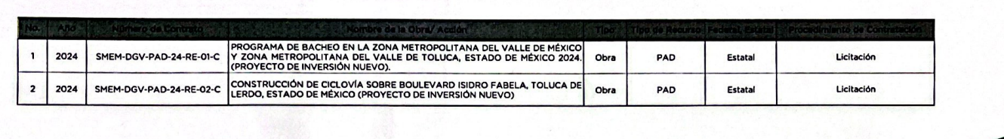
Así mismo remitió la digitalización de un cuadro con veintitrés obras, con identificación del año, numero de contrato y descripción, documento parcialmente ilegible:

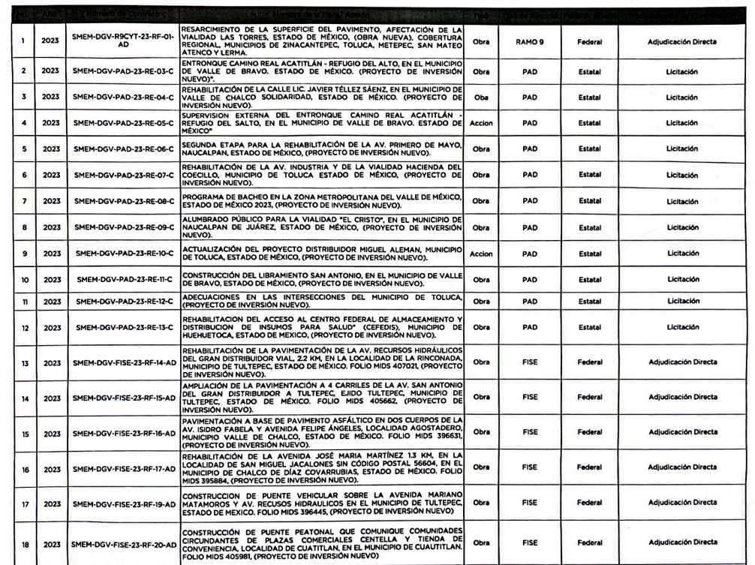
De lo anterior puede apreciarse que dicha respuesta no satisface el derecho de acceso a la información, pues la pretensión del particular es acceder a los documentos que conforman los procedimientos de adjudicación de los contratos referidos, lo cual da como resultado que el agravio sea FUNDADO, pues si bien entregó información relacionada con lo peticionado, no da cuenta de lo solicitado.

Así mismo, en su respuesta el Sujeto Obligado refirió que, en relación con los expedientes completos, éstos habían sido remitidos a la Secretaría de Finanzas; sobre el tema, el Manual General de Organización de la Secretaría de Movilidad, establece que la Coordinación Administrativa, será la encargada de participar en los procedimientos de adquisición y contratación de bienes, así como participar en los Comité de Adquisiciones y Servicios, suscribir los contratos respectivos.

Además, este Instituto revisó el Portal de Información Pública de Oficio Mexiquense 3.0 y 4.0. del Sujeto Obligado y logro vislumbrar que tiene diversos documentos de los procedimientos de adjudicación, tales como las solicitudes de adquisición de Bienes o Contratación de Servicios; los contratos, convocatorias, aperturas de propuestas, juntas de aclaraciones, entre otros; por lo que, este Instituto logra vislumbrar que contrario a lo referido por el Sujeto Obligado, este si cuenta con diversas documentales que conforman el expediente, tan es así, que lo tiene publicado.

Así mismo, vía informe justificado, el Sujeto Obligado remitió la digitalización de nueve contratos pedido, en versión pública, donde se testó información pública referente a la firma del proveedor del servicio, tal y como se aprecia en el ejemplo siguiente:

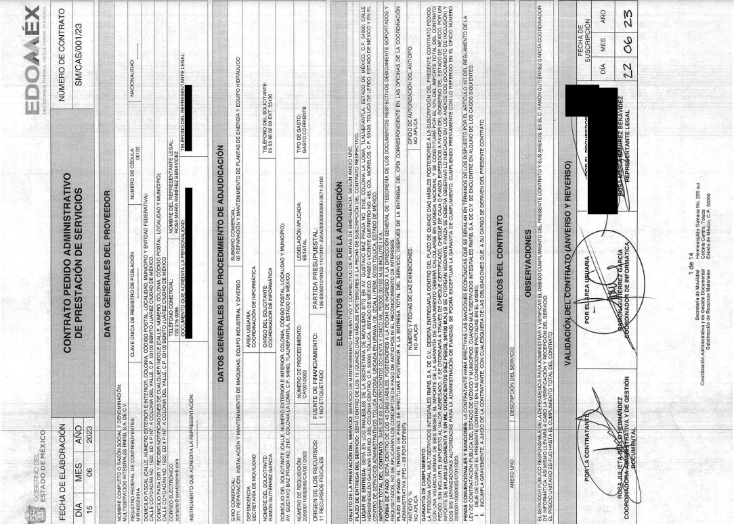

En tal sentido, este Organismo Garante puede apreciar que la información remitida en informe justificado, no puede satisfacer el requerimiento de información, pues si bien remitieron una serie de contratos pedido de servicios, que si bien atienden de manera parcial el requerimiento, no se acompañaron de los contratos de obra pública referidos en respuesta y además se testó información de la firma del proveedor, que tiene el carácter de pública, por lo que no se atendió de manera puntual y expresa, cada uno de los contenidos de información.

No es óbice a lo anterior hacer mención que este Instituto realizó la consulta en el portal de información pública de oficio del Sujeto Obligado, donde pudo apreciar que se encuentra parte de la información requerida relativa a los contratos, tal y como se aprecia en el ejemplo siguiente:

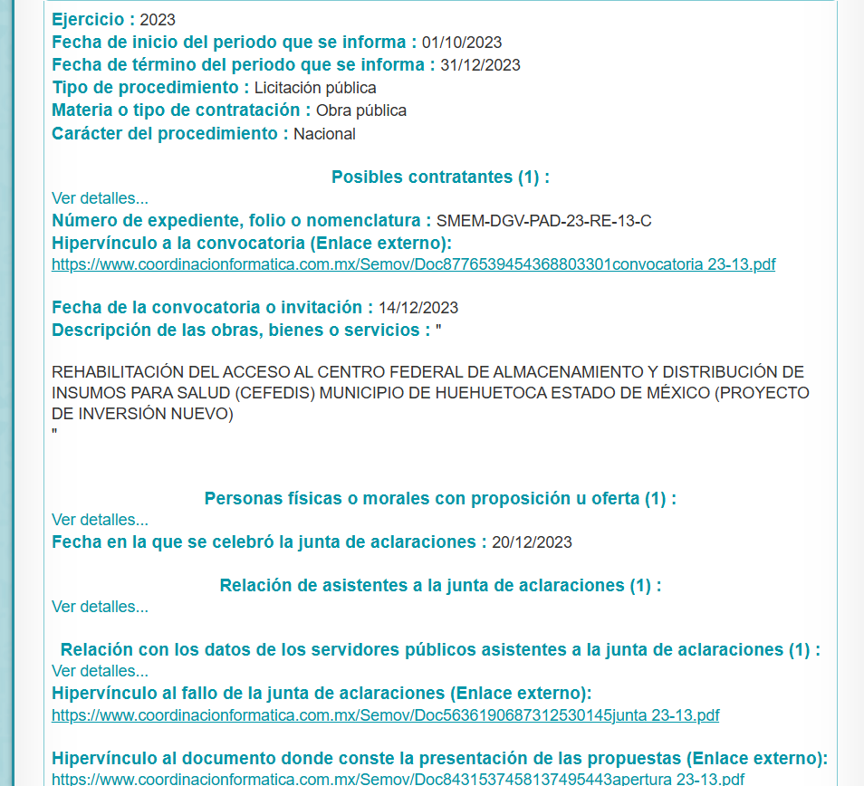
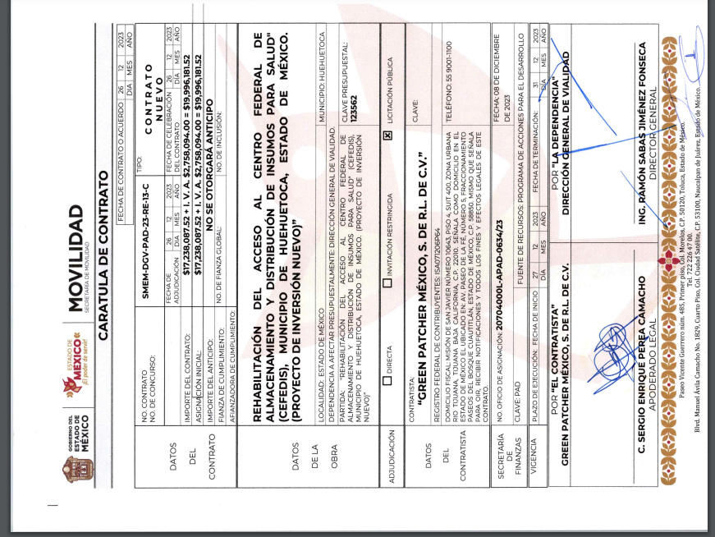

Además, dentro del Portal de información Pública de Oficio del Sujeto Obligado, este Instituto pudo acceder a información relacionada con el proceso de adjudicación de diversas obras, como se aprecia en el ejemplo siguiente:
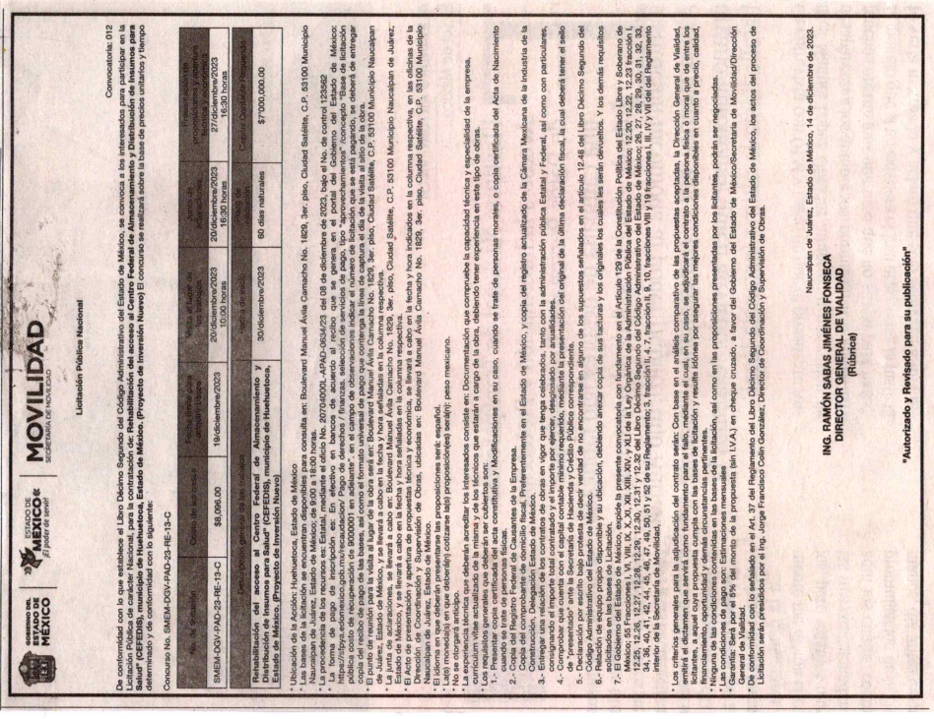
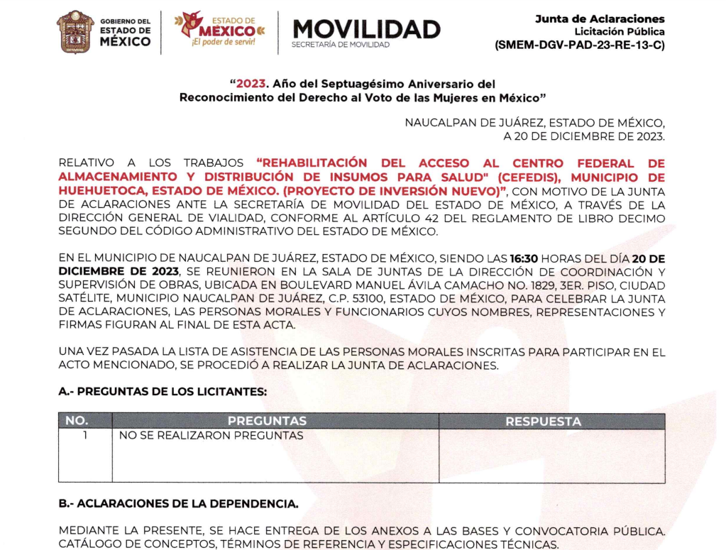

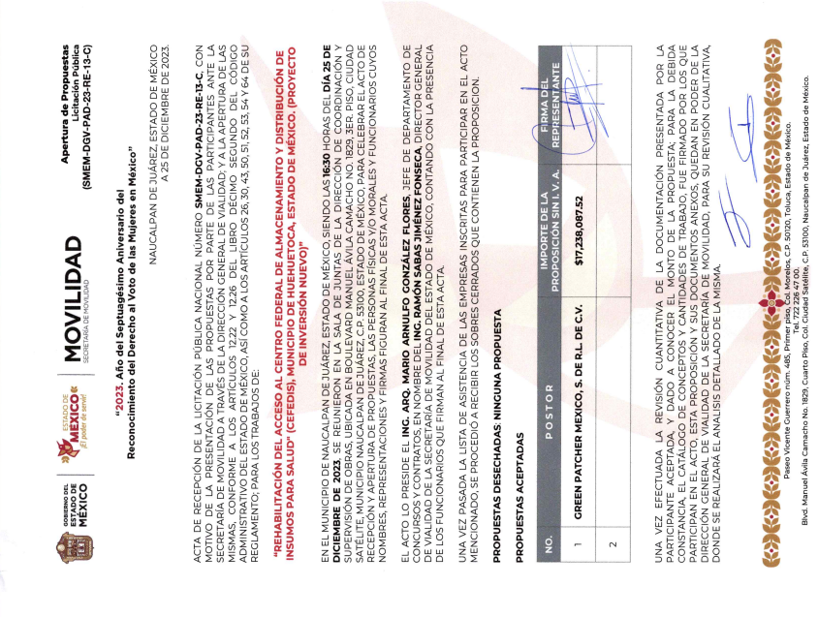
Por lo que se refiere a los pagos realizados en relación con los contratos, el Sujeto Obligado remitió un archivo conteniendo la información relativa a SOLICITUD DE PAGOS DIVERSOS (partidas consolidadas) por diversos conceptos como se aprecia en los ejemplos siguientes:

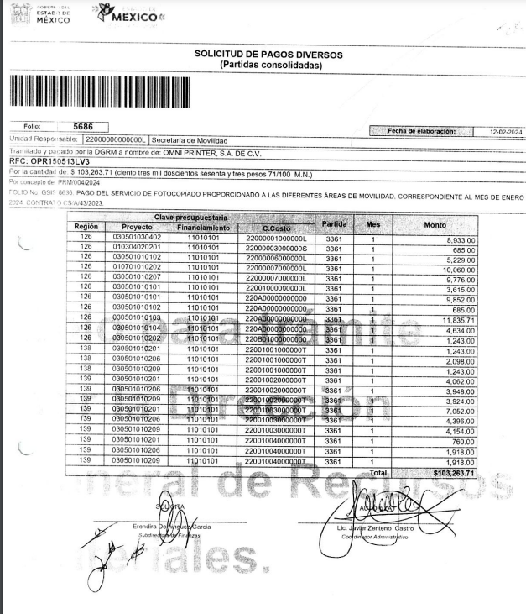

No obstante lo anterior, este Instituto puede apreciar que la información proporcionada relativa a los pagos, no está relacionada con algún contrato en específico, por lo que es confusa al no poder identificar si el pago corresponde a la información solicitada. Así mismo, ninguno de los pagos corresponde a las obras públicas y servicios relacionados con las mismas informadas en respuesta, ni tampoco corresponden a los contratos pedidos proporcionados en informe justificado, pues se limitan al pago de servicio de energía eléctrica, limpieza, vigilancia y fotocopiado.

En tal sentido, se considera procedente ordenar la entrega los documentos que conforman los expedientes de los procedimientos de adjudicación, con sus respectivos contratos y pagos realizados, para dar cumplimiento al artículo 12 y160 de la Ley de la materia.

Proyecto de Caminos del Sur

En respuesta, el Sujeto Obligado proporcionó una Tabla calendarizada conteniendo diversas cantidades, como se observa a continuación:

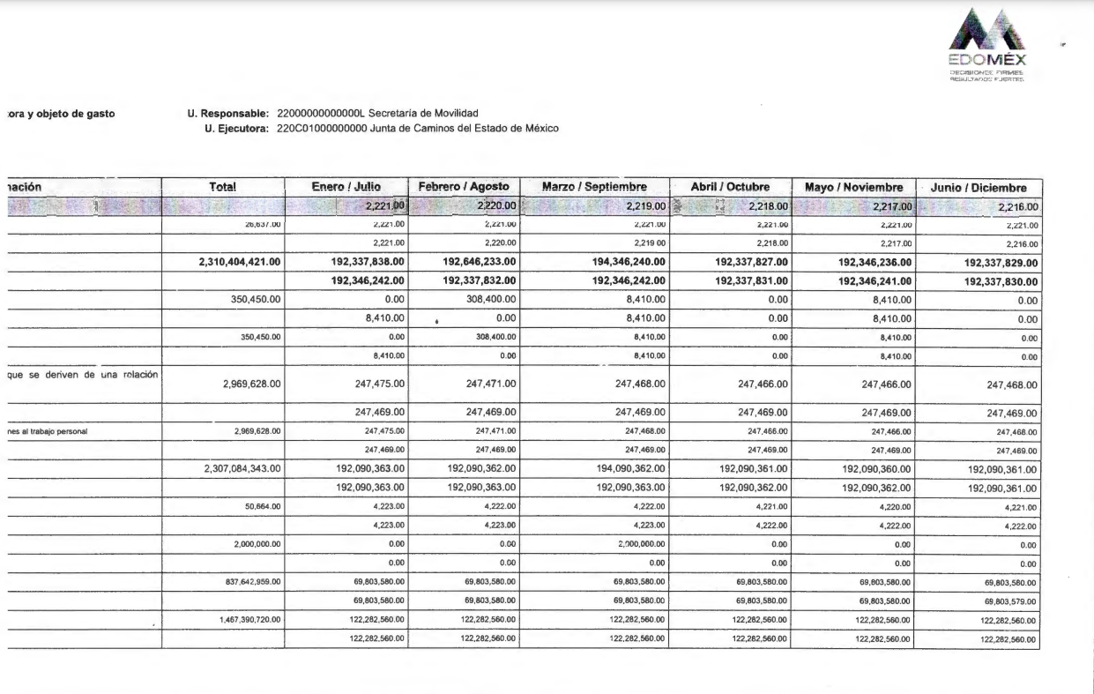
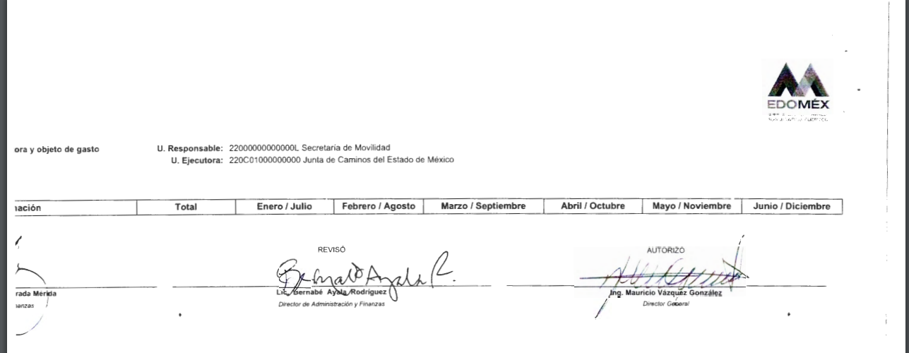

En tal sentido, dicho documento se encuentra incompleto y no es posible identificar si dicha información corresponde a alguno de los rubros solicitados. En adición se remitieron diversas documentales relativas a comprobación de gastos a favor de CONSERVADORA MEXIQUENSE DE CAMINOS DEL SUR, como se aprecia a continuación:

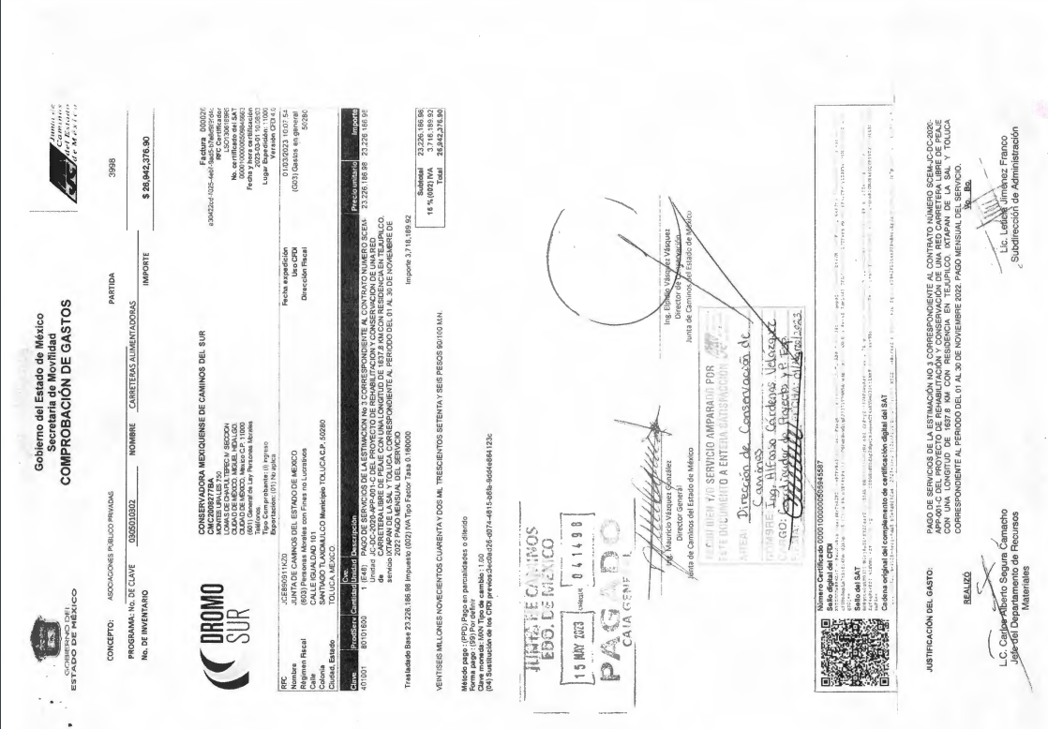

No es óbice a lo anterior, hacer mención que el Particular no requirió los documentos relativos a pagos remitidos por el Sujeto Obligado.

Finalmente remitió el oficio 220C01010200000L/1024/2023, donde el Director de Conservación de Caminos, refiere remitir diversa información, al tenor de lo siguiente:

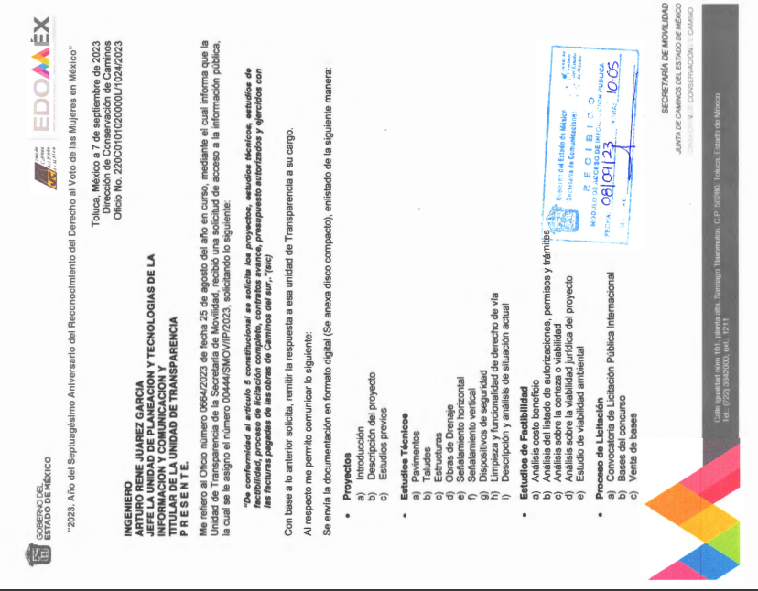

En tal sentido, este Instituto pudo apreciar que de la revisión de las constancias que integran el expediente electrónico, no se remitió ninguno de los documentos a que se hace referencia en el oficio anterior. Así mismo, se aprecia que las documentales aludidas, corresponden a una solicitud de información diversa, correspondiente al año dos mil veintitrés; situación que guarda relevancia pues este Instituto pudo acceder al contrato celebrado entre la Junta de Caminos del Estado de México y Conservadora Mexiquense Caminos del Sur, tal como se muestra en el siguiente extracto:

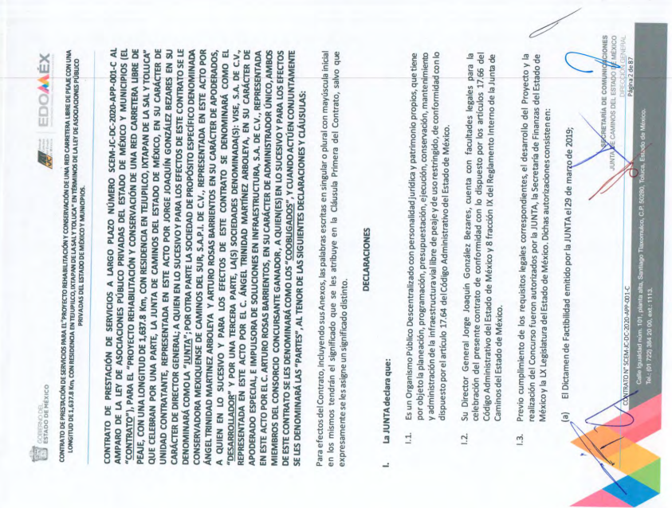

Por lo anterior, existe evidencia que hace suponer que la información requerida se encuentra en los archivos del Sujeto Obligado; por lo que, se concluye que la Secretaría de Movilidad no satisfizo el derecho de acceso a la información del Recurrente al no proporcionar la información relativa a Proyecto de Caminos del Sur, lo cual da como resultado que el agravio sea FUNDADO.

En tal virtud, este Instituto determina procedente ordenar la entrega de los documentos donde conste la información solicitada. De esta manera, el derecho de acceso a la información pública se satisface en aquellos casos en que se entregue el soporte documental en el que conste la información solicitada, sin necesidad de elaborar documentos ad hoc; lo cual, de conformidad con en el artículo 160 de la Ley de Transparencia y Acceso a la Información Pública del Estado de México y Municipios, el cual refiere que los sujetos obligados deberán entregar la información que obre en sus archivos.

De tales circunstancias, se concluye que los sujetos obligados únicamente se encuentran constreñidos a proporcionar los documentos que den cuenta de la información solicitada, como obren en sus archivos, sin tener que elaborarlos a las necesidades del Recurrente; lo cual no aconteció, pues el Sujeto Obligado no proporcionó los documentos solicitados.

Finalmente, no pasa desapercibido para este Instituto que los documentos que den cuenta de lo solicitado, pudieran contener datos o información clasificada, por lo que, en el supuesto, deberá elaborar la versión pública respectiva; al respecto, conforme al artículo 3°, fracción XLV, relacionado con el 137, ambos de la Ley de Transparencia y Acceso a la Información Pública del Estado de México y Municipios, cuando un documento contenga información pública y clasificada, la Unidad de Transparencia para efectos de atender al requerimiento informativo, deberá elaborar una versión pública en la que se testen las partes o secciones clasificadas, indicando su contenido de manera genérica y fundando y motivando su clasificación.

Para tal situación, el Sujeto Obligado deberá seguir el procedimiento establecido en el artículo 168 de dicho ordenamiento jurídico; esto es, que el área competente deberá elaborar la versión pública, así como emitir el Acuerdo, por parte del Comité de Transparencia, donde confirme la clasificación de los datos, fundando y motivando la clasificación.

SEXTO. Decisión

Con fundamento en el artículo 186, fracción III, de la Ley de Transparencia y Acceso a la Información Pública del Estado de México y Municipios, este Instituto considera procedente MODIFICAR la respuesta otorgada por la Secretaría de Movilidad, a efecto de que entregue la información faltante.

Términos de la Resolución para conocimiento del Particular

Se le hace del conocimiento a la Particular, que, en el presente caso, se le concede la razón, pues la Secretaría de Movilidad, no le proporcionó los documentos que daban cuenta de lo solicitado, por lo que deberá de remitirlos vía Saimex. Finalmente, se le informa que la labor de este Instituto de Transparencia, Acceso a la Información Pública y Protección de Datos Personales del Estado de México y Municipios, es apoyar a la población a acceder a la información pública y garantizar la protección de sus datos personales.

Por lo expuesto y fundado, este Pleno:

R E S U E L V E

PRIMERO. Se MODIFICA la respuesta entregada por el Sujeto Obligado a las solicitudes de acceso a la información con número de folio 00371/SMOV/IP/2024, 00370/SMOV/IP/2024 y 00437/SMOV/IP/2024, por resultar FUNDADAS las razones o motivos de inconformidad hechos valer por el Recurrente, en términos de los considerandos QUINTO y SEXTO de la presente Resolución.

SEGUNDO. Se ORDENA al Sujeto Obligado, a efecto de que previa búsqueda exhaustiva y razonable en los archivos de las unidades administrativas competentes, entregue a través del Sistema de Acceso a la Información Mexiquense (SAIMEX), en su caso, en versión pública, lo siguiente:

- De los procedimientos de adjudicación (licitación pública, invitación restringida y adjudicación directa) realizados del primero de enero de dos mil veintitrés al veintidós de mayo de dos mil veinticuatro, los documentos con los que contara del expediente, que incluya el contrato celebrado y pagos realizados (que incluya los referidos en respuesta y los contratos entregados en Informe Justificado).

- Del proyecto de Caminos del Sur, los documentos con los que contara al veintidós de mayo de dos mil veinticuatro, que conformaran el expediente del proceso de adjudicación, que incluya el presupuesto autorizado y ejercido, así como, el acta de entrega de las obras.

Además, de ser necesario, deberá proporcionar el Acuerdo de Clasificación donde el Comité de Transparencia, confirme la eliminación de los datos o información clasificada, en la versión pública, de conformidad con los artículos 49, fracciones II y VIII y 132, fracción II de la Ley de Transparencia y Acceso a la Información Pública del Estado de México y Municipios.

TERCERO. NOTIFÍQUESE VÍA SAIMEX la presente resolución al Titular de la Unidad de Transparencia del Sujeto Obligado, para que conforme al artículo 186, último párrafo, 189, segundo párrafo, y 194 de la Ley de Transparencia y Acceso a la Información Pública del Estado de México y Municipios; dé cumplimiento a lo ordenado dentro del plazo de diez días hábiles, e informe a este Instituto en un plazo de tres días hábiles siguientes sobre el cumplimiento dado a la presente, se le apercibe que en caso de negarse a cumplir la presente resolución o hacerlo de manera parcial, se le impondrá una medida de apremio de conformidad con lo previsto en los artículos 198, 200, fracción III, 214, 215 y 216 de la Ley referida.

De conformidad con el artículo 198 de la Ley de Transparencia y Acceso a la Información Pública del Estado de México y Municipios, de considerarlo procedente, el Sujeto Obligado de manera fundada y motivada, podrá solicitar una ampliación de plazo para el cumplimiento de la presente resolución.

CUARTO. NOTIFÍQUESE VÍA SAIMEX al Recurrente la presente Resolución, asimismo, se hace de su conocimiento que de conformidad con lo establecido en el artículo 196 de la Ley de Transparencia y Acceso a la Información Pública del Estado de México y Municipios podrá promover el Juicio de Amparo en los términos de las leyes aplicables.

ASÍ LO RESUELVE, POR UNANIMIDAD DE VOTOS EL PLENO DEL INSTITUTO DE TRANSPARENCIA, ACCESO A LA INFORMACIÓN PÚBLICA Y PROTECCIÓN DE DATOS PERSONALES DEL ESTADO DE MÉXICO Y MUNICIPIOS, CONFORMADO POR LOS COMISIONADOS JOSÉ MARTÍNEZ VILCHIS, MARÍA DEL ROSARIO MEJÍA AYALA, SHARON CRISTINA MORALES MARTÍNEZ, LUIS GUSTAVO PARRA NORIEGA Y GUADALUPE RAMÍREZ PEÑA, EN LA CUADRAGÉSIMA PRIMERA SESIÓN ORDINARIA, CELEBRADA EL VEINTISIETE DE NOVIEMBRE DE DOS MIL VEINTICUATRO, ANTE EL SECRETARIO TÉCNICO DEL PLENO, ALEXIS TAPIA RAMÍREZ.

